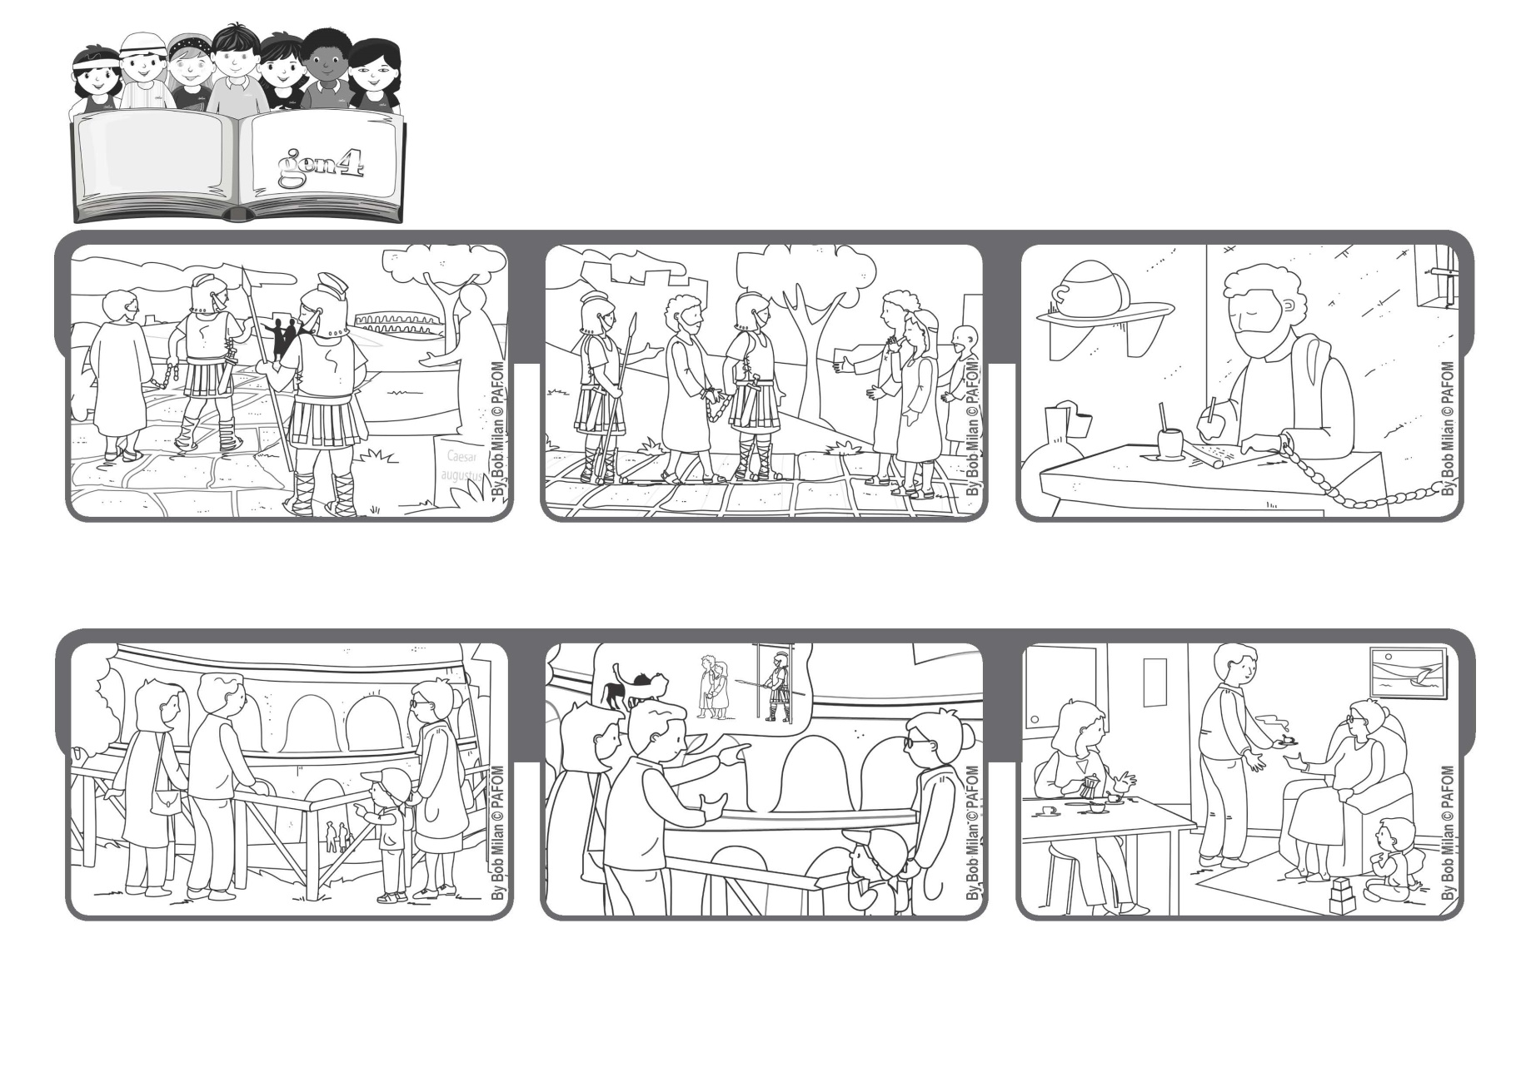
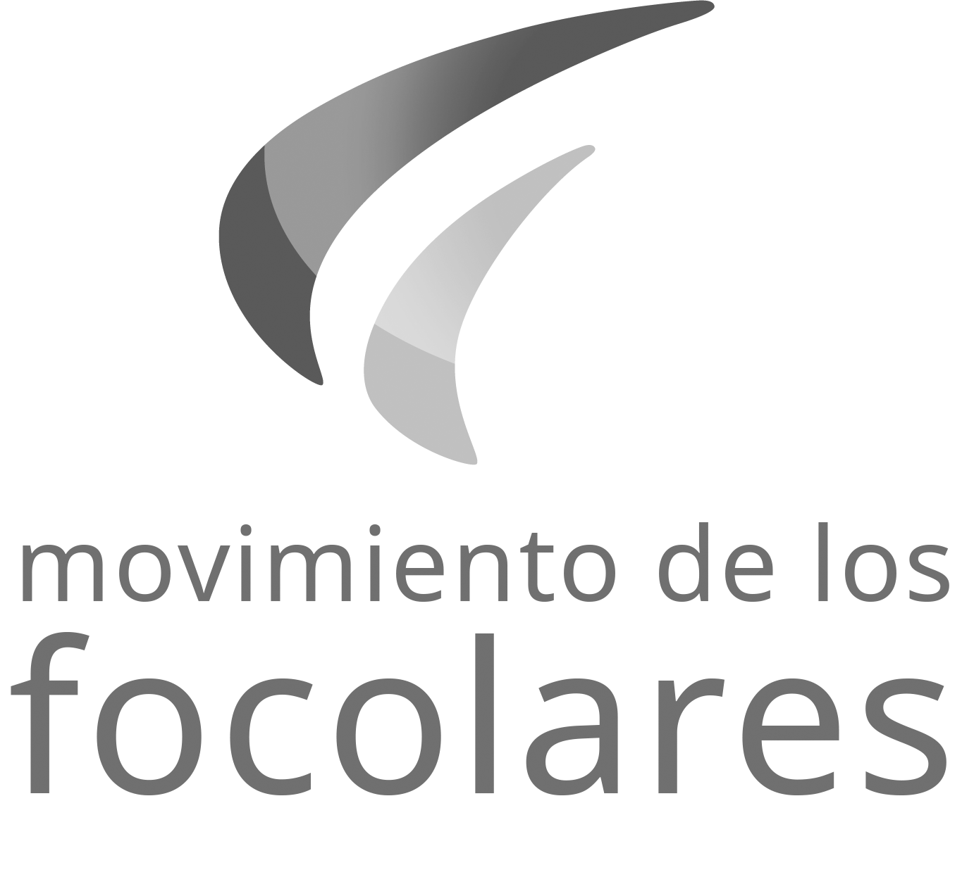
Agosto 2020
Palabra de Vida
¿ Quién nos separará del amor de Cristo ? (Rm. 8,35)
Somos “Súper vencedores”
Cuando volvieron a casa Eduardo le dice a su papá y a su mamá: ¡Yo estaría dispuesto ha morir y hacerme comer de los leones por causa de Jesús! (Experiencia de Eduardo de Italia)
Su papá le cuenta que hace mucho tiempo, cuando existía el imperio Romano, los cristianos eran perseguidos y muchos morían y eran comidos por los leones en la arena del Coliseo. Eduardo escuchaba en silencio.
Eduardo se ha mudado desde hace poco a Roma. Un día su abuela viene a visitarlo y fueron a visitar el Coliseo. Eduardo le pregunta a su papá: ¿ Qué sucedía allí dentro ?
Escribe a los cristianos de Roma y les dice: “Si confiamos en el Amor de Dios siempre seremos “más que vencedores”.
Ahora ya está anciano, pero sigue testimoniando que Dios nunca lo ha abandonado ni dejado solo.
Después de muchos viajes Pablo está llegando a Roma: ha tenido que enfrentar muchas dificultades, paso hambre, lo hirieron, tuvo que escapar porque querían matarlo.
“© PAFOM, Ilustraciones y texto realizados por el Centro Gen4”
Los Gen4 son los niños del Movimiento del los Focolares fundado por Chiara Lubich.

